Министерство науки и высшего образования Российской Федерации

Федеральное государственное бюджетное образовательное учреждение

высшего образования

**«КУБАНСКИЙ ГОСУДАРСТВЕННЫЙ УНИВЕРСИТЕТ»**

**(ФГБОУ ВО «КубГУ»)**

**Факультет компьютерных технологий и прикладной математики**

**Кафедра вычислительных технологий**

**ЛАБОРАТОРНАЯ РАБОТА №8**

**Дисциплина: Операционные системы**

Работу выполнил: ______________________________________ М.С. Прозоров

Направление подготовки: 02.03.02 Фундаментальная информатика и информационные технологии

Преподаватель: ________________________________________ О. В. Гаркуша

Создание нового каталога

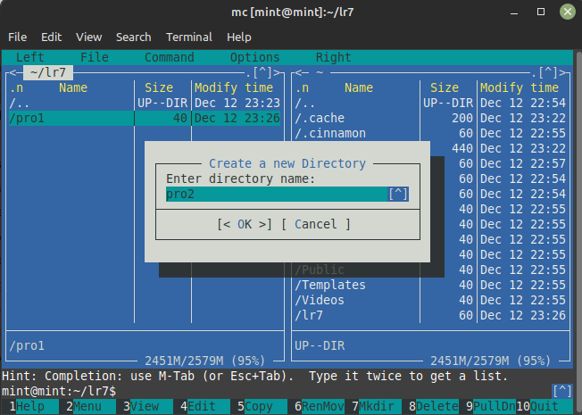

Удаление каталога pro2

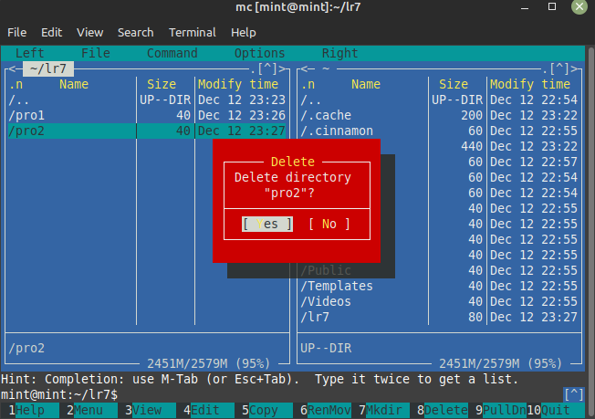

Создание текстового файла в каталоге pro1

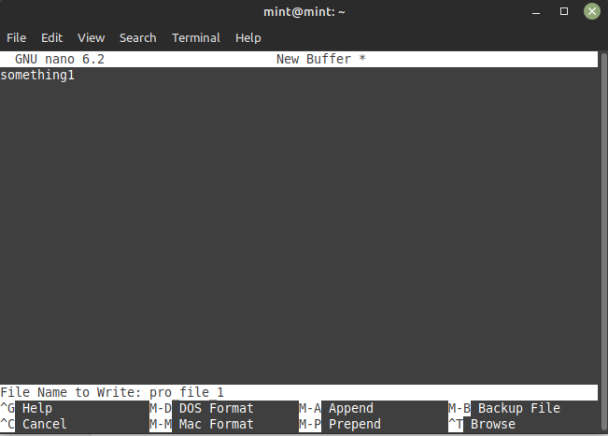

Перемещение файла pro_file_1 в папку lr7

